MANUAL DE USUARIO OFICIAL
Plataforma Integral de Entrenamiento & Gestión de Fuerza
AppMottus Studio (appmottus.raevsi.cl)
Versión de la Plataforma: | 3.0 (TrueCoach Parity Definitiva)
Entorno de Producción: | https://appmottus.raevsi.cl
Destinatarios: | Alumnos (Atletas), Entrenadores (Coaches) y Administradores
Fecha de Publicación: | November 2026
Estado de Implementación: | En Producción Activa (AWS RDS + Nginx + FastAPI)

Tabla de Contenidos
1. Introducción y Acceso a la Plataforma | Visión general, roles, activación por enlace e inicio de sesión.
2. Ficha de Perfil TrueCoach & Preferencias | Configuración de unidades métricas/imperiales, fecha de cumpleaños y ubicación.
3. Módulo del Alumno: Entrenamiento y Registro | Interactive Workout Logger serie por serie, Rest Timer, marcas anteriores y comentarios.
4. Módulo del Alumno: Hábitos y Comparador Visual | Nutrición diaria, pasos, agua, sueño y evaluación fotográfica Antes vs Después.
5. Módulo del Coach: Constructor de Rutinas Pro | Prescripción en 3 bloques, superseries A1/A2, RPE, Tempo y clonación multi-fecha.
6. Módulo del Coach: Biblioteca de Plantillas y Mesociclos | Plantillas reutilizables y programación de programas de entrenamiento multi-semana.
7. Módulo del Coach: Monitoreo, Feed y Ficha Clínica | Live Activity Feed, V°B° de sesiones y gestión de antecedentes médicos y lesiones.
8. Analítica Avanzada: Progresión de 1RM Epley | Fundamentos matemáticos, curvas de tendencia, tonelaje y cumplimiento.
9. Centro de Mensajería Directa 1 a 1 | Comunicación bidireccional privada entre Coach y Atleta.

1. Introducción y Acceso a la Plataforma
AppMottus Studio es el sistema integral de prescripción de entrenamiento, registro serie por serie y seguimiento de composición corporal de Mottus Gym Studio (appmottus.raevsi.cl). Diseñada bajo los estándares de rendimiento de TrueCoach, la plataforma divide las operaciones en dos grandes perfiles: Alumnos (Atletas) y Entrenadores (Coaches y Administradores).
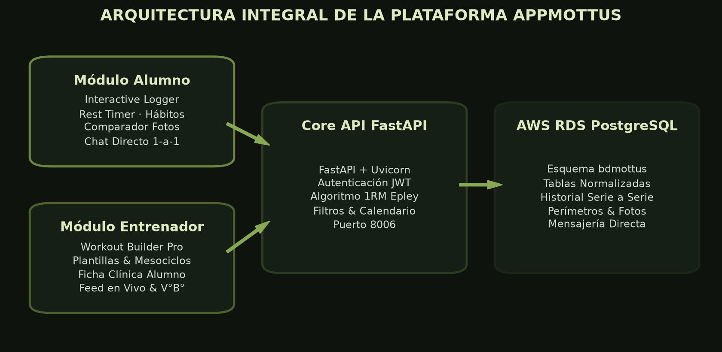
Ilustración 1.1: Diagrama de Arquitectura y Flujo Operacional de AppMottus.

1.1 Roles de Usuario y Permisos
Rol del Sistema | Identificador | Capacidades Clave
Administrador | RUT / Contraseña | Gestión total de coaches, alumnos, membresías, auditoría y métricas globales.
Entrenador (Coach) | RUT / Contraseña | Constructor de rutinas, plantillas, mesociclos, feed en vivo, chat 1-a-1 y V°B°.
Alumno (Atleta) | RUT / Contraseña | Workout Logger interactivo, Rest timer, hábitos diarios, comparador de fotos y chat.

1.2 Flujo de Alta por Invitación Única (RUT Token)
Por motivos de seguridad y control de membresía, los alumnos no se registran de forma abierta. El Entrenador ingresa el RUT del alumno en el panel 'Alumnos' y el sistema genera automáticamente un enlace con token de un solo uso:
https://appmottus.raevsi.cl/register?token=XyZ987...TokenSeguro...

2. Ficha de Perfil TrueCoach & Preferencias
Al acceder al enlace de activación, el alumno completa su Ficha de Perfil Oficial adaptada a los estándares de TrueCoach. Toda la información se almacena a nivel de base de datos de manera segura y privada:
Campo de Perfil | Obligatoriedad | Descripción y Uso en el Entrenamiento
Nombre y Apellido | Obligatorio | Identificación oficial en el panel del entrenador y reportes.
Correo Electrónico | Obligatorio | Identificador alternativo de inicio de sesión.
Celular / WhatsApp | Obligatorio | Canal de contacto directo para avisos urgentes o coordinación.
Fecha de Nacimiento | Obligatorio | Permite calcular edad biológica para algoritmos de recuperación.
Ciudad / Ubicación | Obligatorio | Localidad geográfica del alumno (ej. Viña del Mar, Chile).
Género / Sexo | Obligatorio | Cálculo de tasas metabólicas basales y gasto calórico.
Sistema de Unidades | Obligatorio | Selector entre 'Métrico' (kg / cm) e 'Imperial' (lbs / in).
Peso y Estatura | Obligatorio | Línea base antropométrica inicial para el cálculo de IMC y fuerza relativa.

3. Módulo del Alumno: Entrenamiento y Registro
El módulo del alumno ('Mis Rutinas') está diseñado para ejecutarse cómodamente en dispositivos móviles mientras se entrena en el gimnasio. Integra el Interactive Workout Logger con cronómetro interactivo y retroalimentación histórica in situ.
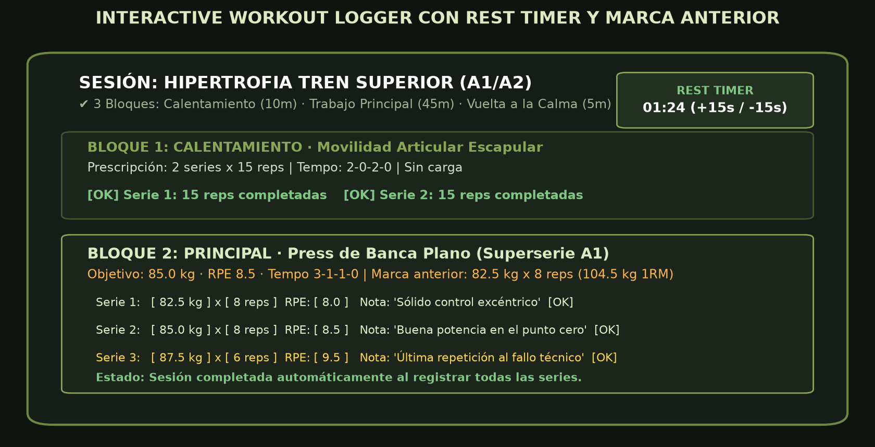
Ilustración 3.1: Pantalla del Workout Logger con cronómetro de descanso y marcas previas.

3.1 Estructura de Sesión en 3 Bloques
Cada rutina se divide visualmente en 3 momentos clave diseñados por el entrenador:
• Calentamiento (Warm-up): Movilidad articular, liberación miofascial y activación neuromuscular previa.
• Bloque Principal (Workout): Los ejercicios de fuerza prescritos con series, repeticiones y formatos.
• Vuelta a la Calma (Cool-down): Estiramientos estáticos, ejercicios respiratorios y normalización del ritmo cardíaco.

3.2 Interactive Workout Logger Serie por Serie
Para cada serie del entrenamiento, el alumno cuenta con controles directos:
1. Peso Real (kg o lbs): Carga efectivamente levantada.
2. Repeticiones Reales: Conteo exacto de repeticiones completadas en buena forma técnica.
3. RPE Real (1 al 10): Escala de esfuerzo percibido para calibrar fatiga.
4. Notas del Alumno: Sensaciones (ej. 'Fácil con 80kg', 'Molestia leve en muñeca').
5. Checkbox de Finalización (✔): Al marcar la serie como completada, se almacena en AWS RDS y dispara el cronómetro de descanso.

3.3 Cronómetro de Descanso Flotante (Rest Timer)
Al finalizar una serie, un widget flotante en la esquina inferior derecha se activa automáticamente con la cuenta regresiva prescrita por el coach (ej. 90 segundos). El timer cuenta con:
• Alerta sonora suave mediante Web Audio API al llegar a cero (beep audible).
• Botones de ajuste rápido (+15s y -15s) para adaptar descansos sobre la marcha.
• Controles de Pausa, Reanudar y Cerrar.

3.4 Marca Anterior (Last Performance)
Junto al título de cada ejercicio, el sistema analiza el historial del alumno y despliega la insignia dorada '⚡ Marca anterior: 82.5 kg x 8 reps'. Esto permite al atleta saber exactamente cuánto levantó la sesión anterior para garantizar la sobrecarga progresiva sin necesidad de revisar notas antiguas.

4. Módulo del Alumno: Hábitos y Comparador Visual
En la vista 'Mi Progreso', los atletas registran métricas de estilo de vida y monitorean cambios físicos visuales mediante el comparador fotográfico Side-by-Side.
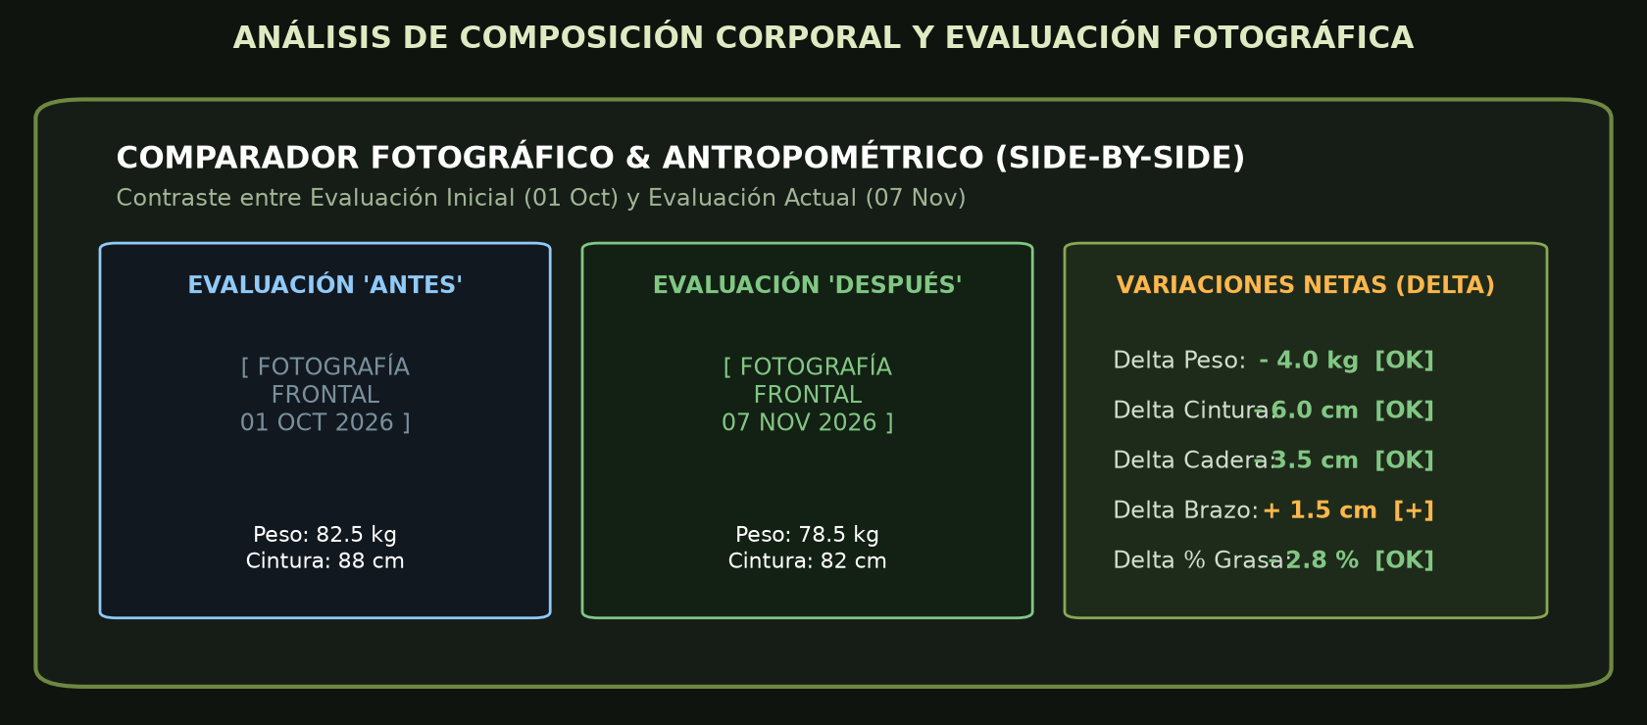
Ilustración 4.1: Comparador fotográfico Side-by-Side y tabla de variaciones netas.

4.1 Registro Diario de Nutrición y Estilo de Vida
Los atletas registran diariamente: Calorías consumidas (kcal), Proteína (gramos), Agua (litros), Pasos diarios y Horas de sueño. El entrenador puede definir metas diarias (ej. 2.400 kcal, 160g proteína, 3.0L agua, 10.000 pasos) que se reflejan en tiempo real en la vista del alumno.

4.2 Comparador Antes vs Después (Side-by-Side)
El atleta selecciona dos fechas de evaluación (Línea Base 'Antes' vs Medición 'Después'). El sistema contrasta:
• Fotografías en 3 ángulos: Vista Frontal, Vista Lateral (Perfil) y Vista Posterior (Espalda).
• Variación Neta (Δ): Diferencias en kilogramos y centímetros de cintura, cadera, pecho, brazo y muslo con insignias de color.

5. Módulo del Coach: Constructor de Rutinas Pro
El módulo 'Constructor de Rutinas' permite a los entrenadores programar entrenamientos altamente individualizados con prescripción técnica avanzada.

5.1 Prescripción Avanzada por Ejercicio
Al agregar un ejercicio, el coach dispone de los siguientes parámetros:
• Superseries (A1, A2, B1, B2, C): Agrupación lógica de ejercicios antagonistas o biseries.
• Formatos de Entrenamiento: Regular, Superserie, Circuito, AMRAP (As Many Reps As Possible), EMOM (Every Minute on the Minute).
• Carga Objetivo (Target Weight en kg o lbs): Carga recomendada para la jornada.
• RPE Objetivo (Escala de Borg / Esfuerzo Percibido): Ej. 8.5 (dejando 1-2 repeticiones en reserva).
• Tempo de Ejecución: Notación de 4 dígitos (ej. 3-1-1-0 = 3s excéntrica, 1s pausa abajo, 1s concéntrica explosiva, 0s arriba).
• Notas Técnicas del Coach: Indicaciones sobre agarre, respiración o foco muscular.

5.2 Programación Múltiple (Duplicate to Dates)
Permite clonar instantáneamente la sesión a fechas adicionales del mes con un solo clic, evitando la duplicación manual.

6. Módulo del Coach: Plantillas Maestras y Mesociclos
Siguiendo el flujo de trabajo de TrueCoach, los entrenadores no diseñan cada rutina desde cero. Crean Plantillas Maestras (Workout Templates) y Programas Mesociclos Multi-Semana que aplican a sus alumnos en un clic.

6.1 Biblioteca de Plantillas (Workout Templates)
Las plantillas se etiquetan por categoría ('Fuerza', 'Hipertrofia', 'Full Body', 'Metabólico'). Cada plantilla guarda todos los ejercicios, bloques, superseries, series, tempos y notas. Además, cualquier rutina exitosa puede ser guardada como plantilla en 1 clic desde el historial.

6.2 Programación de Mesociclos (Multi-Week Programs)
Las plantillas incluyen metadatos de semana (Semana 1 a 12) y día de la semana (Lunes a Domingo). Con el botón 'Aplicar Programa', el coach selecciona las plantillas deseadas, elige una fecha de inicio (ej. próximo lunes) y el backend de AppMottus calendariza automáticamente semanas completas de entrenamiento proyectadas en el calendario del alumno.

7. Módulo del Coach: Monitoreo, Feed y Ficha Clínica
El entrenador dispone de herramientas de supervisión proactiva para revisar el progreso de toda su cartera de alumnos.

7.1 Live Activity Feed & Pending Reviews
En la vista de Analítica, la pestaña 'Feed de Actividad en Vivo' unifica en tiempo real:
• Rutinas recién completadas por los alumnos.
• Comentarios y dudas técnicas formuladas en las sesiones.
• Registros de hábitos diarios completados.
Cada tarjeta de rutina completada cuenta con el botón 'Dar V°B° / Revisar'. Al hacer clic, se actualiza el estado a revisada y el alumno ve en su pantalla la insignia verde '✔ V°B° Coach Revisado'.

7.2 Ficha Clínica del Atleta & Alertas Médicas
En la vista 'Alumnos', cada perfil cuenta con una Ficha Clínica confidencial:
• Antecedentes de Lesiones: Molestias crónicas o zonas de cuidado (ej. 'Tendinopatía rotuliana derecha').
• Objetivos de Rendimiento: Metas específicas a corto y mediano plazo.
• Equipamiento Disponible: Espacio de entrenamiento (gimnasio comercial, rack casero, mancuernas).
• Notas Privadas del Coach: Apuntes internos sólo visibles para el equipo técnico.
ALERTA ACTIVA: Al seleccionar un alumno en el Constructor de Rutinas, si tiene lesiones registradas, el sistema despliega inmediatamente un banner rojo de advertencia médica para evitar ejercicios contraindicados.

8. Analítica Avanzada: Progresión de 1RM Epley
AppMottus implementa el estándar biomecánico de la Fórmula de Epley para proyectar el 1RM (Una Repetición Máxima) teórico a partir de series submáximas, protegiendo al atleta de lesiones por levantamientos máximos innecesarios.
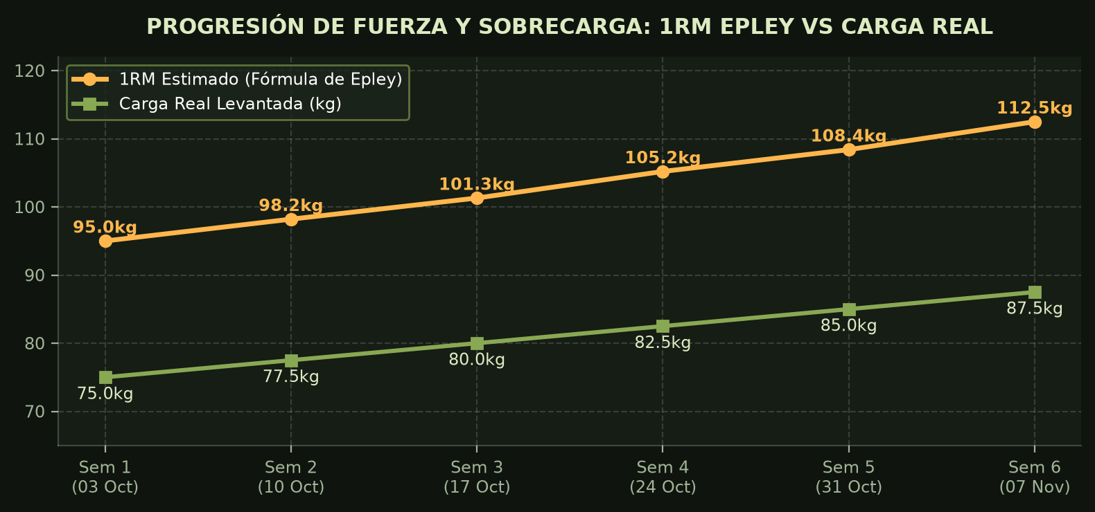
Ilustración 8.1: Curva de Progresión de 1RM Estimado vs Carga Real en Sentadilla.

8.1 Fundamento Matemático del 1RM
1RM Estimado = Peso Levantado × (1 + Repeticiones / 30)
El backend en Python analiza todo el histórico serie por serie en `bdmottus.exercise_logs` y calcula:
• All-Time Best 1RM: El récord histórico teórico del alumno en dicho ejercicio.
• Volumen Total Acumulado: Tonelaje en kg (Series × Reps × Peso).
• Curva SVG de Tendencia: Grafica la evolución temporal de fuerza sesión a sesión.

9. Centro de Mensajería Directa 1 a 1
Para mantener una comunicación fluida sin depender de aplicaciones de mensajería externas, AppMottus incluye un buzón de Mensajería Directa 1 a 1 (Direct Inbox TrueCoach):
• Acceso permanente en la barra superior (Navbar) con icono de chat.
• Contador numérico dinámico de mensajes no leídos (badge verde).
• Para el Coach: Selector lateral para conmutar instantáneamente entre conversaciones de todos sus alumnos.
• Para el Alumno: Canal privado exclusivo y seguro con su entrenador.
• Auto-marcado como leído: Al abrir la conversación, los mensajes dirigidos al usuario pasan a estado leído automáticamente.

Apéndice: Tablas de Referencia Técnica

A.1 Escala de Esfuerzo Percibido (RPE / RIR)
Valor RPE | RIR (Reps en Reserva) | Descripción de la Intensidad
10.0 | 0 reps (Fallo técnico) | Esfuerzo máximo absoluto. Imposible realizar otra repetición con técnica válida.
9.0 - 9.5 | 1 rep en reserva | Esfuerzo muy elevado. Podría realizar a lo sumo 1 repetición adicional.
8.0 - 8.5 | 2 reps en reserva | Carga óptima para hipertrofia pesada. 2 repeticiones antes del fallo técnico.
7.0 - 7.5 | 3 reps en reserva | Carga moderada/alta. Velocidad de barra fluida. Buen estímulo de fuerza base.
6.0 o menor | 4+ reps en reserva | Carga ligera de velocidad, calentamiento, técnica o descarga metabólica.

A.2 Guía de Notación de Tempo (4 Dígitos)
Ejemplo: Tempo '3-1-1-0' en Sentadilla:
• Primer dígito (3): 3 segundos de fase excéntrica (bajada controlada).
• Segundo dígito (1): 1 segundo de pausa isométrica en el punto de máxima flexión (abajo).
• Tercer dígito (1): 1 segundo de fase concéntrica (subida potente y controlada).
• Cuarto dígito (0): 0 segundos de pausa arriba (respiración y descenso continuo).

© 2026 AppMottus Gym Studio · Todos los derechos reservados · appmottus.raevsi.cl

